下面通过一个案例对控制背景图像大小的方法进行演示，如例5-16所示。
- example16.html
- <!doctype html>
- <html>
- <head>
- <meta charset="utf-8">
- <title>设置背景图像的大小</title>
- <style type="text/css">
- div{
- width:300px;
- height:300px;
- border:3px solid #666;
- margin:0 auto;
- background-color:#FCC;
- background-image:url(images/JL.png);
- background-repeat:no-repeat;
- background-position:center center;
- }
- </style>
- </head>
- <body>
- <div>300px的盒子</div>
- </body>
- </html>
在例5-16中，定义了一个宽高均为300px的盒子，并为其填充一个居中显示的背景图片。
运行例5-16，效果如图5-35所示。
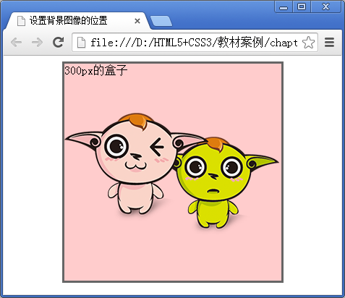
- 背景图像填充
在图5-35中，背景图片居中显示。此时，运用background-size属性可以对图片的大小进行控制，为div添加CSS样式代码，具体如下。
background-size:100px 200px;
保存HTML文件，刷新页面，效果如图5-36所示。
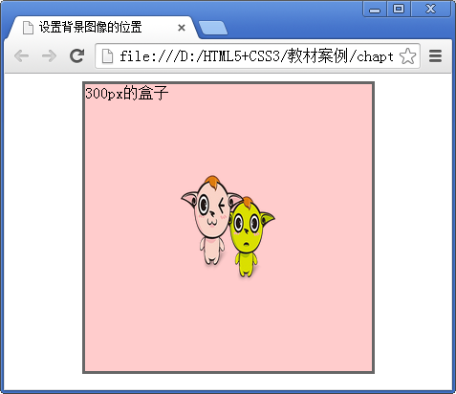
- 控制背景图像大小
通过图5-36容易看出，背景图片被不成比例缩小，如果想要等比例控制图片大小，可以只设置一个属性值。

